RESULTADO – TOMADA DE PREÇO

N° 2023129TP49290HEAPA

O Instituto de Gestão e Humanização – IGH, entidade de direito privado e sem fins lucrativos, classificado

como Organização Social, vem tornar público o resultado da Tomada de Preços, com a finalidade de

adquirir bens, insumos e serviços para o HEAPA - Hospital Estadual de Aparecida de Goiânia, com

endereço à Av. Diamante, s/n - St. Conde dos Arcos, Aparecida de Goiânia/GO, CEP: 74.969-210.

Bionexo do Brasil Ltda

Relatório emitido em 19/09/2023 08:06

**Comprador**

IGH - HUAPA - HOSPITAL DE URGÊNCIA DE APARECIDA DE GOIÂNIA (11.858.570/0004-86)

AV. DIAMANTE, ESQUINA C/ A RUA MUCURI, SN - JARDIM CONDE DOS ARCOS - APARECIDA DE GOIÂNIA, GO CEP: 74969-

210

**Relação de Itens (Confirmação)**

Pedido de Cotação : 310448362

COTAÇÃO Nº 49290 - QUIMICOS - HEAPA SET/2023

Frete Próprio

Observações: *PAGAMENTO: Somente a prazo e por meio de depósito em conta PJ do fornecedor. *FRETE: Só serão aceitas

propostas com frete CIF e para entrega no endereço: AV. DIAMANTE, ESQUINA C/ A RUA MUCURI, JARDIM CONDE DOS

ARCOS, AP DE GOIÂNIA/GO CEP: 74969210, dia e horário especificado. *CERTIDÕES: As Certidões Municipal, Estadual de

Goiás, Federal, FGTS e Trabalhista devem estar regulares desde a data da emissão da proposta até a data do pagamento.

*

REGULAMENTO: O processo de compras obedecerá ao Regulamento de Compras do IGH, prevalecendo este em relação a

estes termos em caso de divergência.

Tipo de Cotação: Cotação Normal

Fornecedor : Todos os Fornecedores

Data de Confirmação : Todas

**Validade Condições**

**da de**

**Proposta Pagamento**

**Faturamento Prazo de**

**Fornecedor**

**Frete**

**Observações**

**Mínimo**

**Entrega**

**Carrion Silva Comercial Eireli**

APARECIDA DE GOIÁS (ITAPACI) -

GO

1

dias após

1

2

3

Elkis Pereira Da Silva - (62) 98191- R$ 1.500,0000

21/09/2023

21/09/2023

30/09/2023

30 ddl

30 ddl

30 ddl

CIF

null

confirmação

9830

carrion.diretoria2019@gmail.com

[**Mais informações**](javascript:%20f_mais_info(236923))

**Cientifica Médica Hospitalar**

**Ltda**

GOIÂNIA - GO

2 dias após

confirmação

R$ 200,0000

CIF

CIF

null

null

Vanessa Nogueira - (62) 3088-9700

vendas3@cientificahospitalar.com.br

[**Mais informações**](javascript:%20f_mais_info(174293))

**DMI Material Medico Hospitalar**

**Ltda**

GOIÂNIA - GO

Dilamar Tome da Costa - (62) 3541- R$ 300,0000

2

dias após

confirmação

3334

dmigyn@hotmail.com

[**Mais informações**](javascript:%20f_mais_info(202591))

PEDIDO SOMENTE SERA ATENDIDO A PRAZO

MEDIANTE ANALISE DE CREDITO VALIDACAO

DO DEP FINANCEIRO E APOS CONFIRMACAO DE

DISPONIBILIDADE DO ESTOQUE | ||NOTAS

PARA O ESTADO DE SAO PAULO SERAO

FATURADOS PELO CNPJ 14.115.388 0004 23 E

PARA BRASILIA PELO CNPJ 14.115.388 0002 61

CONTATO DO VENDEDOR: (62)99499 1714

TELEVENDAS3@ELLODISTRIBUICAO.COM.BR

**Ello Distribuicao Ltda - Epp**

GOIÂNIA - GO

Webservice Ello Distribuição - (62)

1 dias após

confirmação

4

R$ 700,0000

28/09/2023

30 ddl

CIF

4

009-2100

comercial@ellodistribuicao.com.br

[**Mais informações**](javascript:%20f_mais_info(192054))

**Medlinn Hospitalares Ltda - Me**

GOIÂNIA - GO

ADEMILTON DANTAS - 6239454005 R$ 100,0000

comercial@medlinn.com.br

10 dias

após

confirmação

5

6

31/10/2023

29/09/2023

30 ddl

30 ddl

CIF

CIF

null

[**Mais informações**](javascript:%20f_mais_info(178575))

**Pablo Ferreira Dos Santos**

**04079917198**

GOIÂNIA - GO

Pablo Ferreira Santos - 6238771635

pasan@pasanhospitalar.com

[**Mais informações**](javascript:%20f_mais_info(231459))

1 dias após

confirmação

R$ 150,0000

null

**Programação**

**de Entrega**

**Preço Preço**

**Unitário Fábrica**

**Valor**

**Total**

**Produto**

**Código**

**Fabricante Embalagem Fornecedor Comentário**

**Justificativa**

**Rent(%) Quantidade**

**Usuário**

Danielly

Evelyn

Pereira Da

Cruz

SOLUCAO P/HEMOD.

BICARBONATO DE SODIO

.4% 5000ML (GALÃO C/ 5L)

PROPORCAO: 1:1,23:32,77

SOLUCAO P/

HEMODIALISE

BASICA,

Carrion Silva

Comercial

Eireli

R$

R$

R$

1

2

3

38983

-

-

GL

CX

null

null

-

-

48 Unidade

16 Unidade

8

-

24,5000 0,0000

1.176,0000

FARMARIN

1

9/09/2023

07:55

1

SOLUCAO P/HEMOD. FRAC. 38980

ACIDA (NACL+ASSO) 5000ML

SOLUCAO

ACIDA PARA

HEMODIALISE,

FARMARIN

Carrion Silva

Comercial

Eireli

R$

R$

R$

368,0000

Danielly

Evelyn

Pereira Da

Cruz

23,0000 0,0000

-

F3 ACIDA 1:34

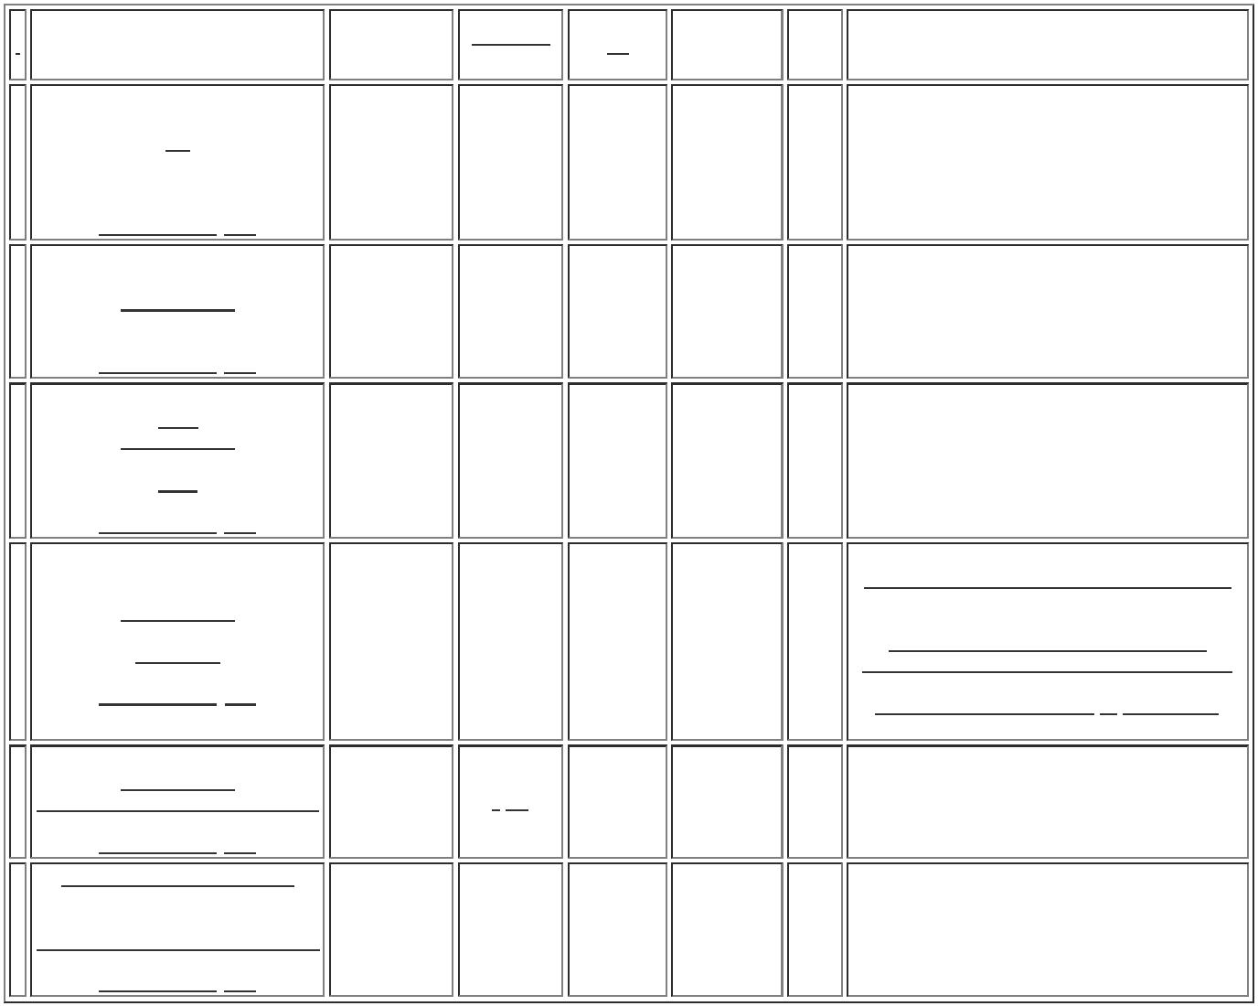ooxWord://word/media/image2.jpegooxWord://word/media/image3.jpegooxWord://word/media/image4.jpegooxWord://word/media/image5.jpegooxWord://word/media/image6.jpegooxWord://word/media/image7.jpegooxWord://word/media/image8.jpegooxWord://word/media/image9.jpegooxWord://word/media/image10.jpegooxWord://word/media/image11.jpegooxWord://word/media/image12.jpegooxWord://word/media/image13.jpegooxWord://word/media/image16.jpeg

1

9/09/2023

07:55

**Total**

**Parcial:**

R$

6

4.0

1.544,0000

Total de Itens da Cotação: 13

Total de Itens Impressos: 2

**Programação**

**de Entrega**

**Preço Preço**

**Unitário Fábrica**

**Valor**

**Total**

**Produto**

**Código**

**Fabricante Embalagem Fornecedor Comentário**

**Justificativa**

**Rent(%) Quantidade**

**Usuário**

ACIDO CITRICO 50% 5

LITROS -> ACIDO CITRICO

5

0% 5000ML PARA

HEMODIALISE.

CONSTITUIDO DE MISTURA

EQUILIBRADA DE ACIDO

CITRICO EM VEICULO

ESTABILIZADO PARA

DESINCRUSTRACAO EM

MAQUINAS DE HEMODIALISE

COMPOSICAO ACIDO

Danielly

Evelyn

Pereira Da

Cruz

ECOCITRICO-

50 SOL. DE

ACIDO

CITRICO 5 LT

ECOPER,

ECOPER

Cientifica

Médica

Hospitalar

Ltda

;

1 - Não atinge

faturamento

mínimo.

CITRICO E VEICULOS.

REG.MS - GALAO -

DESINFETANTE,

R$

R$

R$

890,8000

1

25998

-

GL

null

4 Galao

222,7000 0,0000

1

9/09/2023

07:55

DESINCRUSTANTE, INCOLOR,

NÃO TOXICO, TOTALMENTE

BIODEGRADAVEL, INDICADO

PARA DESINFECÇÃO

QUIMICA DE AMQUINA DE

HMEODIALISE EFETIVO NA

REMOÇÃO DE DEPOSITOS DE

CARBONATO DE CALCIO,

MAGNESIO E RESIDUOS

ORGANICOS.

;

1 e 3 - Não

atende a

Danielly

Evelyn

Cientifica

Médica

Hospitalar

Ltda

CAL SODADA

4,3 KG,

ATRASORB

condição de

pagamento/prazo.

2 - Não atinge

faturamento

Pereira Da

Cruz

R$

R$

R$

160,5500

4

CAL SODADA

15897

-

1

null

1 Galao

160,5500 0,0000

19/09/2023

07:55

mínimo.

CLOREXIDINA SOLUCAO

ALCOOLICA A 0.5% 100ML -

>

CLOREXIDINA SOLUCAO

ALCOOLICA 0.5% FRASCO

00ML - FRASCO-

ALMOTOLIA PLASTICA

DESCARTAVEL LACRADA,

COM SISTEMA DE ABERTURA

DE NAO NECESSITE DE

MATERIAL CORTANTE , COM

TAMPA ADICIONAL PARA

ENCAIXE APOS ABERTURA,

AUSENCIA DE CORANTES,

CONSERVANMTES E ODORES.

Danielly

Evelyn

Pereira Da

Cruz

1

RIOHEX 2%

C/TENSOATIVO

100ML

DEGERMANTE

- RIOQUIMICA

- RIOQUIMICA

;1 - Não atende a

condição de

pagamento/prazo.

2 e 3 - Não atinge 1,9600 0,0000

faturamento

mínimo.

Cientifica

Médica

Hospitalar

Ltda

R$

R$

R$

470,4000

7

32404

-

FRASCO

null

240 Frasco

1

9/09/2023

07:55

;

1,2,3, 4 ,6 e 9 -

Não atinge

Danielly

Evelyn

Pereira Da

Cruz

faturamento

mínimo. 5 e 8 -

Não atende a

condição de

pagamento/prazo.

CLOREXIDINA

Cientifica

Médica

Hospitalar

Ltda

CLOREXIDINA SOLUCAO

AQUOSA A 2% 100ML -

FRASCO

2

% AQUOSA

00ML,

RIOQUIMICA

R$

R$

R$

408,0000

8

32457

-

FRASCO

null

150 Frasco

1

2,7200 0,0000

1

9/09/2023

07:55

7

- Não

respondeu e-mail

de homologação.

**Total**

**Parcial:**

R$

3

95.0

1.929,7500

Total de Itens da Cotação: 13

Total de Itens Impressos: 4

**Programação**

**de Entrega**

**Preço Preço**

**Unitário Fábrica**

**Valor**

**Total**

**Produto**

**Código**

**Fabricante Embalagem Fornecedor Comentário**

**Justificativa**

**Rent(%) Quantidade**

**Usuário**

Danielly

Evelyn

Pereira Da

Cruz

;

1 - Não atinge

faturamento

GEL P/ ECG C/ ALTA

CONDUTIVIDADE

HIDROSSOLUVEL 100ML ->

GEL PARA ECG FRASCO COM

GEL PARA ECG

00G

ALMOTOLIA,

MULTIGEL

DMI Material

Medico

Hospitalar

Ltda

1

mínimo. 2 - Não

atende a

R$

R$

R$

301,0200

1

0

4814

-

UNIDADE

null

173 Frasco

1,7400 0,0000

condição de

1

00 GR - FRASCO

19/09/2023

pagamento/prazo.

0

7:55

**Total**

**Parcial:**

R$

301,0200

1

73.0

Total de Itens da Cotação: 13

Total de Itens Impressos: 1

**Programação**

**de Entrega**

**Preço Preço**

**Unitário Fábrica**

**Valor**

**Total**

**Produto**

**Código**

**Fabricante Embalagem Fornecedor Comentário**

**Justificativa**

**Rent(%) Quantidade**

**Usuário**

5

CLOREXIDINA SOL

DEGERMANTE 2% 1000ML ->

CLOREXIDINA SOLUCAO

514

-

CHLORCLEAR

CLOREXIDINA

2% DEGERM

1

Ello

CHLORCLEAR

;1 e 2 - Não

atinge

faturamento

R$

R$

2 Litro

R$

32,0000

Danielly

Evelyn

Pereira Da

Distribuicao CLOREXIDINA

Ltda - Epp 2% DEGERM

16,0000 0,0000

ooxWord://word/media/image17.jpegooxWord://word/media/image18.jpegooxWord://word/media/image19.jpegooxWord://word/media/image20.jpegooxWord://word/media/image21.jpegooxWord://word/media/image22.jpegooxWord://word/media/image23.jpegooxWord://word/media/image24.jpegooxWord://word/media/image25.jpegooxWord://word/media/image26.jpegooxWord://word/media/image27.jpegooxWord://word/media/image28.jpegooxWord://word/media/image29.jpegooxWord://word/media/image30.jpegooxWord://word/media/image31.jpegooxWord://word/media/image32.jpegooxWord://word/media/image33.jpegooxWord://word/media/image34.jpegooxWord://word/media/image35.jpegooxWord://word/media/image36.jpegooxWord://word/media/image37.jpegooxWord://word/media/image38.jpegooxWord://word/media/image39.jpegooxWord://word/media/image40.jpegooxWord://word/media/image41.jpegooxWord://word/media/image42.jpegooxWord://word/media/image43.jpegooxWord://word/media/image44.jpegooxWord://word/media/image45.jpegooxWord://word/media/image46.jpegooxWord://word/media/image47.jpegooxWord://word/media/image48.jpegooxWord://word/media/image49.jpegooxWord://word/media/image50.jpegooxWord://word/media/image51.jpegooxWord://word/media/image52.jpegooxWord://word/media/image53.jpegooxWord://word/media/image54.jpegooxWord://word/media/image55.jpegooxWord://word/media/image56.jpegooxWord://word/media/image57.jpegooxWord://word/media/image58.jpegooxWord://word/media/image59.jpegooxWord://word/media/image60.jpegooxWord://word/media/image61.jpegooxWord://word/media/image62.jpegooxWord://word/media/image63.jpegooxWord://word/media/image64.jpegooxWord://word/media/image65.jpeg

DEGERMANTE 2% FRASCO

000ML -. FRASCO SEM

DISPENSADOR LITRO

1LT -

VICPHARMA

1LT KEDRION mínimo. 3 - Não

Cruz

1

BRASIL DIST

DE PROD

atende a

condição de

19/09/2023

07:55

HOSP LTDA pagamento/prazo.

CHLORCLEAR

CLOREXIDINA

Danielly

Evelyn

Pereira Da

Cruz

CHLORCLEAR

CLOREXIDINA

0,5% ALCOOLI

1LT -

0

,5%

;1 e 2 - Não

atinge

faturamento

mínimo.

CLOREXIDINA SOLUCAO

ALCOOLICA A 0.5% 1000ML - 14010

UNIDADE

Ello

Distribuicao

Ltda - Epp

ALCOOLI 1LT

VICPHARMA

IND E

COMERCIO

LTDA

R$

R$

R$

518,4000

6

-

1

48 Unidade

10,8000 0,0000

VICPHARMA

19/09/2023

0

7:55

CHLORCLEAR

CLOREXIDINA

;

1 e 2 - Não

atinge

Danielly

Evelyn

Pereira Da

Cruz

CHLORCLEAR

CLOREXIDINA

2% DEGERM

100ML -

2

% DEGERM

CLOREXIDINA SOLUCAO

DEGERMANTE 2% FRASCO 38722

Ello

Distribuicao

Ltda - Epp

faturamento

mínimo. 3 - Não

atende a

condição de

pagamento/prazo.

100ML

R$

R$

R$

504,0000

9

-

1

210 Unidade

VICPHARMA

IND E

COMERCIO

LTDA

2,4000 0,0000

1

00ML - UNIDADE

VICPHARMA

19/09/2023

07:55

**Total**

**Parcial:**

R$

2

60.0

1.054,4000

Total de Itens da Cotação: 13

Total de Itens Impressos: 3

**Programação**

**de Entrega**

**Preço Preço**

**Unitário Fábrica**

**Valor**

**Total**

**Produto**

**Código**

**Fabricante Embalagem Fornecedor Comentário**

**Justificativa**

**Rent(%) Quantidade**

**Usuário**

ALCOOL GEL 70% APROX.

00G -> PREPARAÇÃO

5

ALCOÓLICA PARA FRICÇÃO

ANTISSÉPTICA DAS MÃOS,

PARA USO EM SERVIÇOS DE

SAÚDE, SOB A FORMA GEL,

CONTENDO ÁLCOOL, NA

CONCENTRAÇÃO

FINALMÍNIMA DE 70%, COM

ATIVIDADE ANTIBACTERIANA

COMPROVADA.DEVIDAMENTE

REGULARIZADO JUNTO À -

ANVISA, ATENDENDO ÀS

EXIGÊNCIAS

ESPECÍFICAS.RECOMENDA-

SE QUE CONTENHA

EMOLIENTES EM SUA

ALCOOL EM

GEL ANTI-

SEPTICO PARA

AS MAOS 70%

INPM - 500G -

ALLGEL -

Danielly

Evelyn

Pereira Da

Cruz

Medlinn

Hospitalares

Ltda - Me

;1 - Não atinge

faturamento

mínimo.

R$

R$

R$

774,0000

2

36818

-

CAIXA

null

60 Pote

12,9000 0,0000

19/09/2023

07:55

JALLES

MACHADO

FORMULAÇÃO PARA EVITAR

O RESSECAMENTO DA PELE.

-

FRASCOS:

APROXIMADAMENTE 500

GRAMAS, COM VÁLVULA

PUMP. ATENDER A

RESOLUÇÃO-RDC Nº 42, DE

2

5 DE OUTUB

;

1,3, 4,5,6 e 8-

Não atende a

condição de

ALCOOOL

ETILICO 70%

INPM - 1L CX

12 UND - 12 -

Caixa -

Danielly

Evelyn

Pereira Da

Cruz

ALCOOL LIQUIDO 70%

000ML -> ALCOOL ETILICO

Medlinn

Hospitalares

Ltda - Me

pagamento/prazo.

2 - Não atinge

1

R$

R$

R$

960,0000

3

518

-

UND

null

120 Litro

7

0% SOLUCAO FRASCO

8,0000 0,0000

faturamento

1

000ML - LITRO

CRUZEIRO,

CRUZEIRO

mínimo. 7 - Não

respondeu e-mail

de homologação.

19/09/2023

07:55

**Total**

**Parcial:**

R$

1

80.0

1.734,0000

Total de Itens da Cotação: 13

Total de Itens Impressos: 2

**Programação**

**de Entrega**

**Preço Preço**

**Unitário Fábrica**

**Valor**

**Total**

**Produto**

**Código**

**Fabricante Embalagem Fornecedor Comentário**

**Justificativa**

**Rent(%) Quantidade**

**Usuário**

REAGENTE

CLORO (ORTO-

TOLIDINA

0.05% EM

MEIO ACIDO) -

GENCO -

Danielly

Evelyn

Pereira Da

Cruz

REAGENTE CLORO (ORTO-

TOLIDINA 0.05% EM MEIO

ACIDO) -> REAGENTE DE

CLORO (DICLORIDRATO DE

ORTO-TOLIDINA 0.05% EM

MEIO ACIDO) - UNIDADE

Pablo

Ferreira Dos

Santos

R$

R$

R$

293,2500

1

1

38829

-

UN

null

-

3 Unidade

97,7500 0,0000

04079917198

19/09/2023

07:55

GENCO

**Total**

**Parcial:**

R$

293,2500

3

.0

Total de Itens da Cotação: 13

Total de Itens Impressos: 1

**Total**

**Geral:**

R$

1

075.0

6.856,4200

Clique [aqui](javascript:chama_completo(310448362)) para geração de relatório completo com quebra de página

ooxWord://word/media/image66.jpegooxWord://word/media/image67.jpegooxWord://word/media/image68.jpegooxWord://word/media/image69.jpegooxWord://word/media/image70.jpegooxWord://word/media/image71.jpegooxWord://word/media/image72.jpegooxWord://word/media/image73.jpegooxWord://word/media/image74.jpegooxWord://word/media/image75.jpegooxWord://word/media/image76.jpegooxWord://word/media/image77.jpegooxWord://word/media/image78.jpegooxWord://word/media/image79.jpegooxWord://word/media/image80.jpegooxWord://word/media/image81.jpegooxWord://word/media/image82.jpegooxWord://word/media/image83.jpegooxWord://word/media/image84.jpegooxWord://word/media/image85.jpegooxWord://word/media/image86.jpegooxWord://word/media/image87.jpegooxWord://word/media/image88.jpegooxWord://word/media/image89.jpegooxWord://word/media/image90.jpegooxWord://word/media/image91.jpegooxWord://word/media/image92.jpegooxWord://word/media/image93.jpegooxWord://word/media/image94.jpegooxWord://word/media/image95.jpegooxWord://word/media/image96.jpegooxWord://word/media/image97.jpegooxWord://word/media/image98.jpegooxWord://word/media/image99.jpegooxWord://word/media/image100.jpegooxWord://word/media/image101.jpegooxWord://word/media/image102.jpeg